***Zadania na środę 03.06.2020r.*** *(IV 2,7,9,12)*

*Dzisiaj piosenka* ***„Jesteśmy dziećmi”*** *zgodnie z naszą obecną tematyką. Posłuchajcie:*

[*https://www.youtube.com/watch?v=7K3_mSb1zRQ*](https://www.youtube.com/watch?v=7K3_mSb1zRQ)

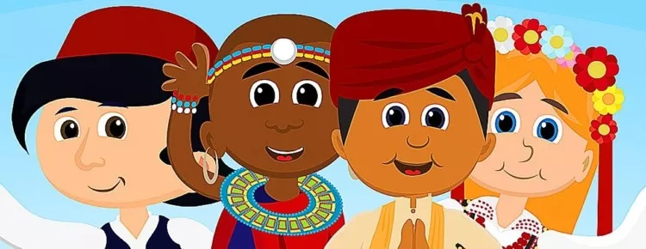

1. Czy jesteś z Afryki,  
Czy też z Ameryki,  
Nie jest ważne gdzie mieszkamy,  
Bo jesteśmy tacy sami.

Ref: Jesteśmy dziećmi! Chcemy miłości!  
Jesteśmy dziećmi! Chcemy radości!  
Chcemy by często tulono nas  
I żeby miło płynął nam czas.

2. Czy mówisz po polsku,  
Czy też po japońsku,  
Wszyscy dobrze rozumiemy,  
Czego tak naprawdę chcemy.

Ref: Jesteśmy dziećmi! Chcemy miłości!

*Pobawmy się teraz przy muzyce. Będzie to wesoła* ***zabawa****, do której zaproście rodziców i rodzeństwo. Zabawa ze strony:*

*DJ Miki Gra 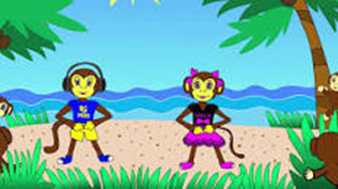*

[*https://www.youtube.com/watch?v=EuCip5y1464*](https://www.youtube.com/watch?v=EuCip5y1464)

*Dla ułatwienia tekst, a ruchy wykonujcie zgodnie z muzycznymi poleceniami.*

*Ręce do góry hopsasa, Teraz kucnij i złap psa,*

*ręka prawa, ręka lewa*

*i już latasz tak jak mewa.*

*Hop do przodu – klaśnij raz.*

*Teraz w dół, a w górę dwa*

*Noga prawa, noga lewa,*

*Kręcisz nogą tak jak trzeba.*

*W lewo raz, w prawo dwa.*

*Skacz na nodze tak jak ja.*

*Obrót w lewo – klaśnij raz.*

*Zatańczymy jeszcze raz.*

*Szybsze tempo nie sprawiło wam trudności? To powtórzcie zabawę jeszcze raz.*

*Na wyciszenie* ***zabawa paluszkowa:***

**Koło małe ,koło duże** (rysujemy przed sobą palcem dwa koła: jedno małe, a drugie duże, na wyciągnięcie ręki)

**koło w dole, koło w górze** (rysujemy palcem jedno koło na dywanie, drugie wysoko nad głową)

**koło z lewej, koło z prawej** (rysujemy palcem w powietrzu koła po lewej stronie i po prawej, mniej więcej na wysokości ramion)

**koła kręcę w tej zabawie** (rysujemy koła obiema rękami jednocześnie)

*Rozmawialiśmy już kiedyś o* ***domach****:*

…mamy swoje domy, małe albo duże,A przed domami ogródek i podwórze.Bawimy się na podwórku wesoło i miło,żeby potem w domku pięknie nam się śniło.

(fragment wiersza A. Rumińskiej „Mój dom”).

*Lubicie przebywać we własnym domku? Macie tam swoje ulubione zabawki i zabawy, rodzice dbają o was. Dzieci na całym świecie mieszkają w różnych domach. Pamiętacie nazwy domów z różnych stron świata? Dla przypomnienia tylko niektóre z nich: tipi, szałas, jurta, blok, igloo:*

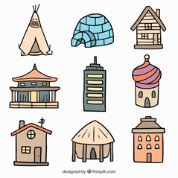

*Z filmu* ***„My, Dzieci Świata”***(kanał Bajki po polsku) *dowiecie się jak mieszkają dzieci w różnych krajach, w jaki sposób lubią się bawić oraz poznacie niektóre ciekawostki.*

[*https://www.youtube.com/watch?v=zl_dYe03Yx0*](https://www.youtube.com/watch?v=zl_dYe03Yx0)

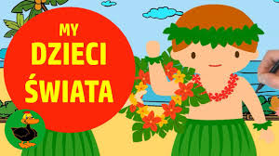

*Teraz już bez trudu poradzicie sobie z dopasowaniem postaci dziecka do jego domu w* ***karcie pracy****.*

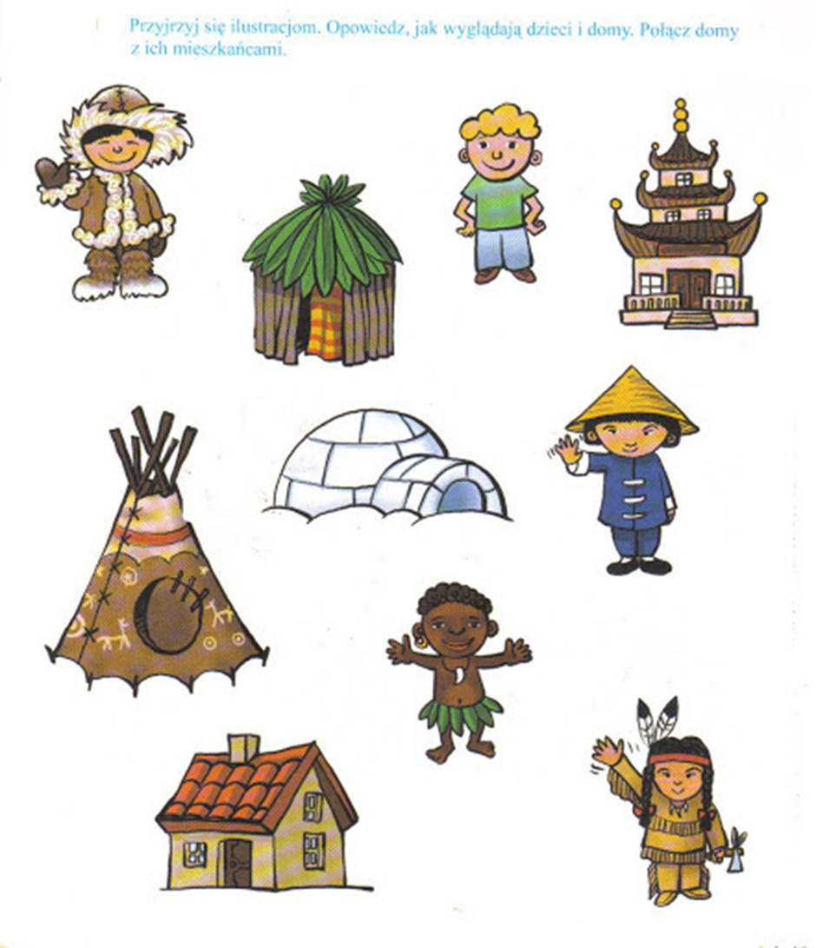

Karta pracy ze strony: SP51 Szczecin.pl